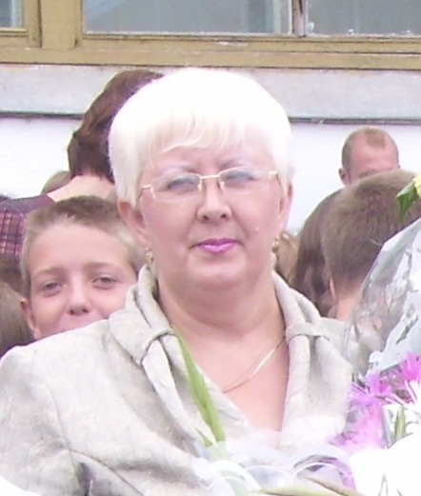 | Учитель начальных классов МБОУ КСОШ № 3  Лашина Анна Николаевна Высшая категория

Тема «Правописание безударных личных окончаний глаголов»
Цель. Закрепление способов действия при написании безударных личных окончаний глаголов
Задачи урока:
- учиться безошибочно определять спряжение глаголов;
- учиться ставить глаголы в неопределенную форму, 3 лицо множественное число;
- учиться безошибочно писать личное окончание глаголов;
- развитие орфографической зоркости;
- расширять речевой опыт;
- воспитание умения работать в коллективе.

ХОД УРОКА

- Организационный момент. Знакомство с планом работы.
- Число ( назвать все орфограммы).
Показ (Лл лаять)
Назовите какой части речи это слово?
Разберите слово по составу.
Сделайте фонетический разбор слова.
- Проверка словарных слов на букву (В).
  - Придумайте словосочетание с одним из этих слов.
  - Придумайте предложение по цели высказывания вопросительное, распространенное.
- повествовательное – распространенное;
- повествовательное – нераспространенное;
- побудительное – распространенное.
IV. Работа с предложением (записываем предложение, которое придумали дети).
Ветер кружит белые снежинки.
- назвать все орфограммы в предложении;
- дать характеристику предложению;
- разобрать по членам предложения;
- Ярко солнце свет…т,
В воздухе тепло,
И куда ни глян…шь
Все кругом светло.
- Прочитайте эти строки и проанализировав пропущенные орфограммы, сформулируйте тему урока.
- Вы умеете это делать сегодня или сегодня первый урок?
- Какую цель поставим перед собой на уроке?
- Как определить спряжение глаголов?
- Какие окончание имеют глаголы I спряжения?
- Какие окончания имеют глаголы II спряжения?
VI. Игра «Кто быстрее ?» (по рядам)
- Решить орфографическую задачу и определить спряжение глаголов, выделить окончание.

люби/ем бежим летае/им
пищи/ет свети/ет хрипит
тяне/ит читае/ите вылезае/ишь
гоняте/ите ныряе/ишь сигнали/ет
точи/ешь смолкае/ит читае/ите
вее/ит тае/ит кати/ет
гуляе/им люби/ем гуляе/ит
вари/ет подгоняе/ишь повисни/ем
- Проверка задания.
- Какие глаголы не подходят к теме урока? Почему?
- Как вы действовали при написании окончаний?
VII. Работа по книге (выписать глаголы настоящего времени, будущего времени, определить спряжение, выделить окончание)
Проверка (работа в парах)
- Один ученик называет глагол, другой ставит в неопределенную форму.
VIII. Работа в группах. (поставить глаголы 2 лицо, единственное число)
- Проверка.
IX. Итог урока. (шкала)
- Оцените свое умение писать безударные окончании глаголов, на каком уровне вы это умеете делать?
- Какие задания урока у вас вызывали затруднения?
- Что вы считаете необходимым повторить на следующем уроке?
XI. Домашнее задание.

